ПЛИТА № 8
№ п/п | ФИО | Дата рождения | Родственники | Материалы о солдате
 |  |  |  | Воспоминания родственников, документы из семейных архивов | Электронный альбом | Материалы музея  школы | Книги регистрации военкомата  г. Новочеркасска  1941-1945гг. | Книга «Память народа» | Примечание
1 | Малов Николай Денисович | -
2 | Мамонов Василий Григорьевич | -
3 | Маслеев Василий Илларионович | 1916 |  |  | есть |  |  |  | И?
4 | Маслов Владимир Козмич | 1910 |  |  | есть
5 | Маслов В. Г. №340? | -
6 | Маслов Иван Васильевич | 1908 |  |  | есть
7 | Маслов Кондрат Васильевич | 1906 |  |  | есть
8 | Маслов Николай Петрович | 1927 |  |  | есть
9 | Матвеев Алексей Антонович | 1914 |  |  | есть
10 | Матвеев Александр Александрович | -
11 | Матвеев Александр Павлович | 1926 |  |  | есть
12 | Матвеев Василий Дронович | -
13 | Матвеев Г. А. | -
14 | Матвеев Дмитрий Тимофеевич | 1920 |  |  | есть
15 | Матвеев Дмитрий Т. | -
16 | Матвеев Иван Алексеевич | 1901 |  |  | есть
17 | Матвеев Иван Матвеевич | -
18 | Матвеев Михаил Александрович | 1912 |  |  | есть |  |  |  | Викторович
19 | Матвеев Михаил Викторович | 1912 |  |  | есть

Матвеев
Алексей Антонович

Красноармеец
Дата рождения  __.__.1914  Дата и место призыва  Новочеркасский ГВК, Ростовская обл., г. Новочеркасск  Последнее место службы  38 сд( 38сд )  Дата выбытия  06.09.1941  Причина выбытия  убит  Первичное место захоронения  Смоленская область, Ярцевский р-н, п. Ярцево, в районе, роща Озерних, братская могила  Источник информации  ЦАМО  Номер фонда ист. информации  58  Номер описи ист. информации  818884  Номер дела ист. информации  35 | 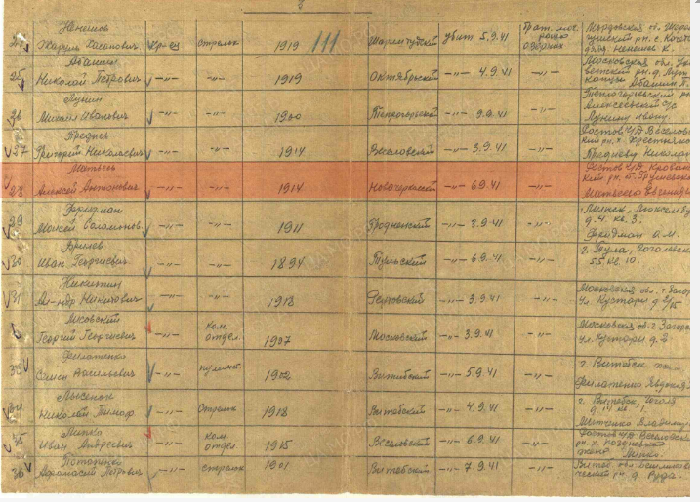

Матвеев
Дмитрий Тимофеевич

Рядовой
Дата рождения  __.__.1920  Место рождения  Ростовская обл., Новочеркасский р-н, ст. Грушевка  Дата и место призыва  __.__.1940 Новочеркасский ГВК, Ростовская обл.  Дата выбытия  __.11.1943  Причина выбытия  пропал без вести  Источник информации  ЦАМО  Номер фонда ист. информации  58  Номер описи ист. информации  18004  Номер дела ист. информации  2480  Информация о донесении | 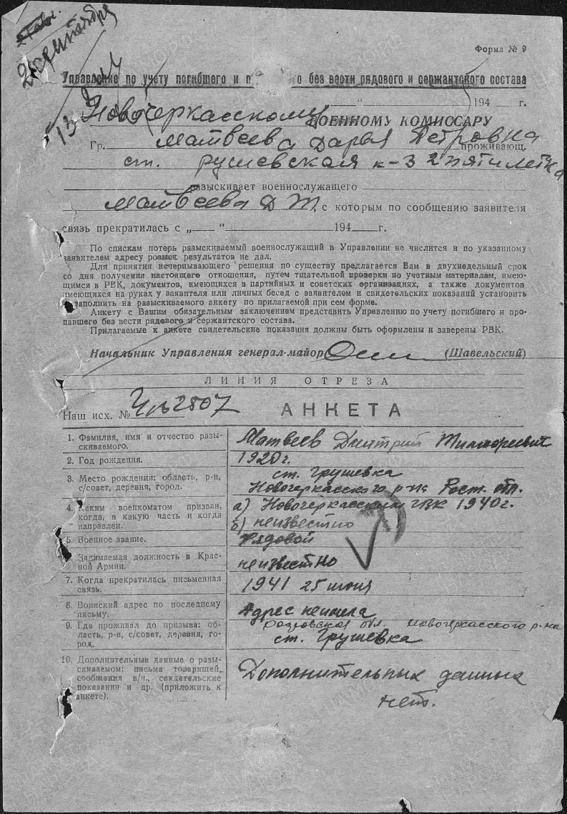
  Номер донесения: 81735
  Тип донесения: Донесения послевоенного периода
  Дата донесения: 31.10.1946
  Название части: гук 4 отд

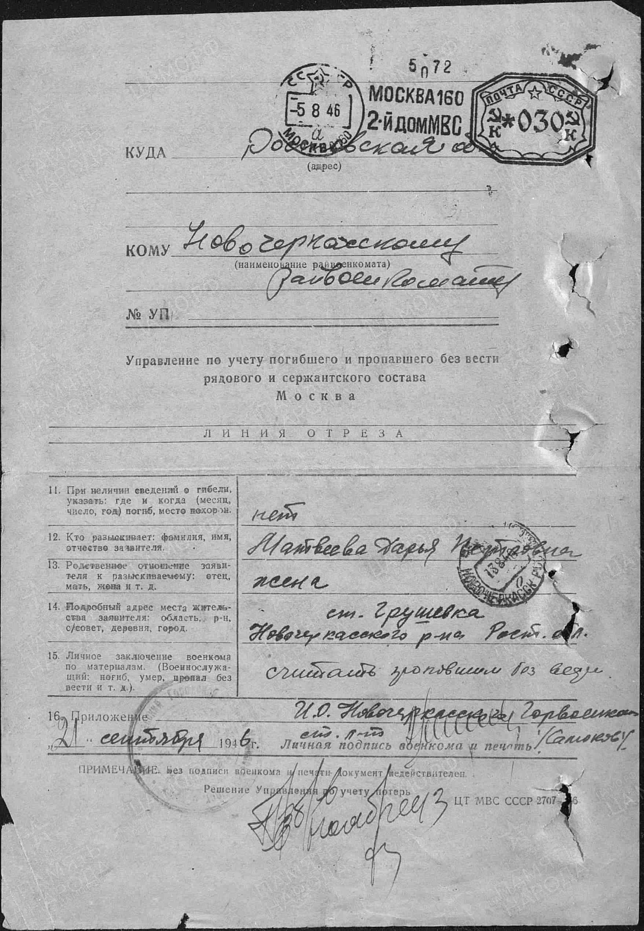

Матвеев
Иван Алексеевич

Красноармеец
Дата рождения  __.__.1901  Дата и место призыва  15.09.1941 Новочеркасский ГВК, Ростовская обл., г. Новочеркасск  Дата выбытия  __.05.1943  Причина выбытия  пропал без вести  Источник информации  ЦАМО  Номер фонда ист. информации  58  Номер описи ист. информации  977520  Номер дела ист. информации  919 | 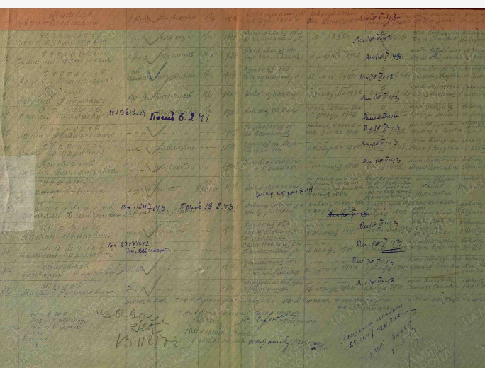

Матвеев
Александр Павлович
рядовой
Фамилия Матвеев  Имя Александр  Отчество Павлович  Дата рождения/Возраст __.__.1926  Место рождения Ростовская обл., Кривянский р-н, ст. Грушевка  Дата и место призыва Новочеркасский ГВК, Ростовская обл., г. Новочеркасск  Последнее место службы 268 сд  Воинское звание рядовой  Причина выбытия убит  Дата выбытия 24.06.1944  Название источника донесения ЦАМО  Номер фонда источника информации 58  Номер описи источника информации 18002  Номер дела источника информации 668 | 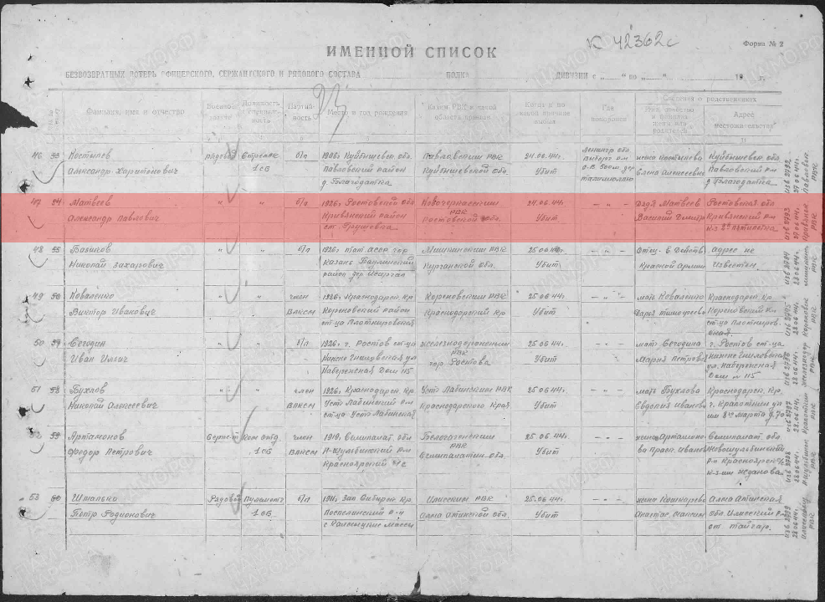
Матвеев
Михаил Викторович
красноармеец

Фамилия Матвеев  Имя Михаил  Отчество Викторович  Дата рождения/Возраст __.__.1912  Дата и место призыва __.05.1941Новочеркасский ГВК, Ростовская обл., г. Новочеркасск  Воинское звание красноармеец  Причина выбытия пропал без вести  Дата выбытия __.05.1943  Название источника донесения ЦАМО  Номер фонда источника информации 58  Номер описи источника информации 977520  Номер дела источника информации 635 | 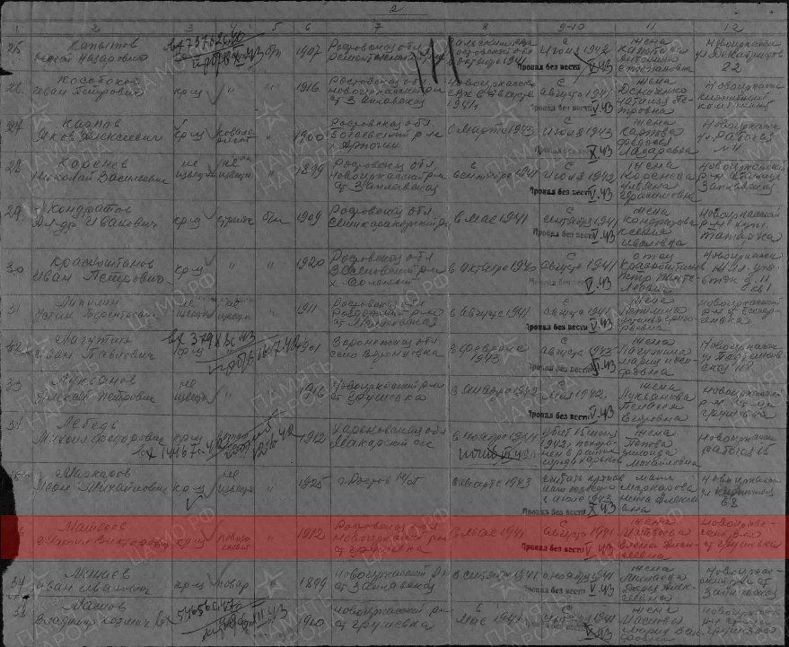

Фамилия Матвеев  Имя Михаил  Отчество Васильевич  Дата рождения/Возраст __.__.1907  Дата и место призыва 09.09.1941 Новочеркасский ГВК, Ростовская обл., г. Новочеркасск  Воинское звание рядовой  Причина выбытия пропал без вести  Дата выбытия __.07.1943  Название источника донесения ЦАМО  Номер фонда источника информации 58  Номер описи источника информации 977523  Номер дела источника информации 26 | 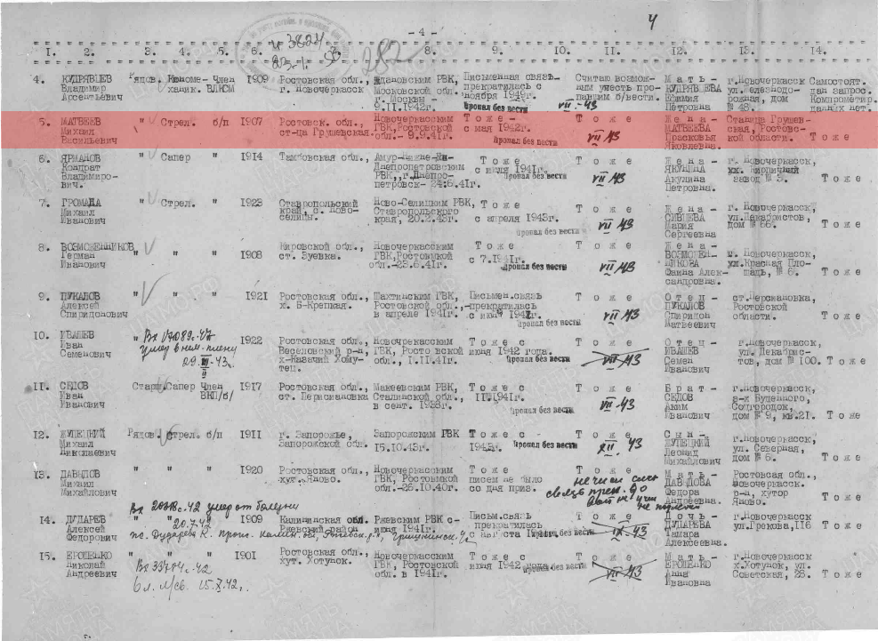

Маслов
Владимир Козмич

Красноармеец
Дата рождения  __.__.1910  Дата и место призыва  __.05.1941 Новочеркасский ГВК, Ростовская обл., г. Новочеркасск  Дата выбытия  __.12.1943  Причина выбытия  пропал без вести  Источник информации  ЦАМО  Номер фонда ист. информации  58  Номер описи ист. информации  977520  Номер дела ист. информации  635  Информация о донесении | 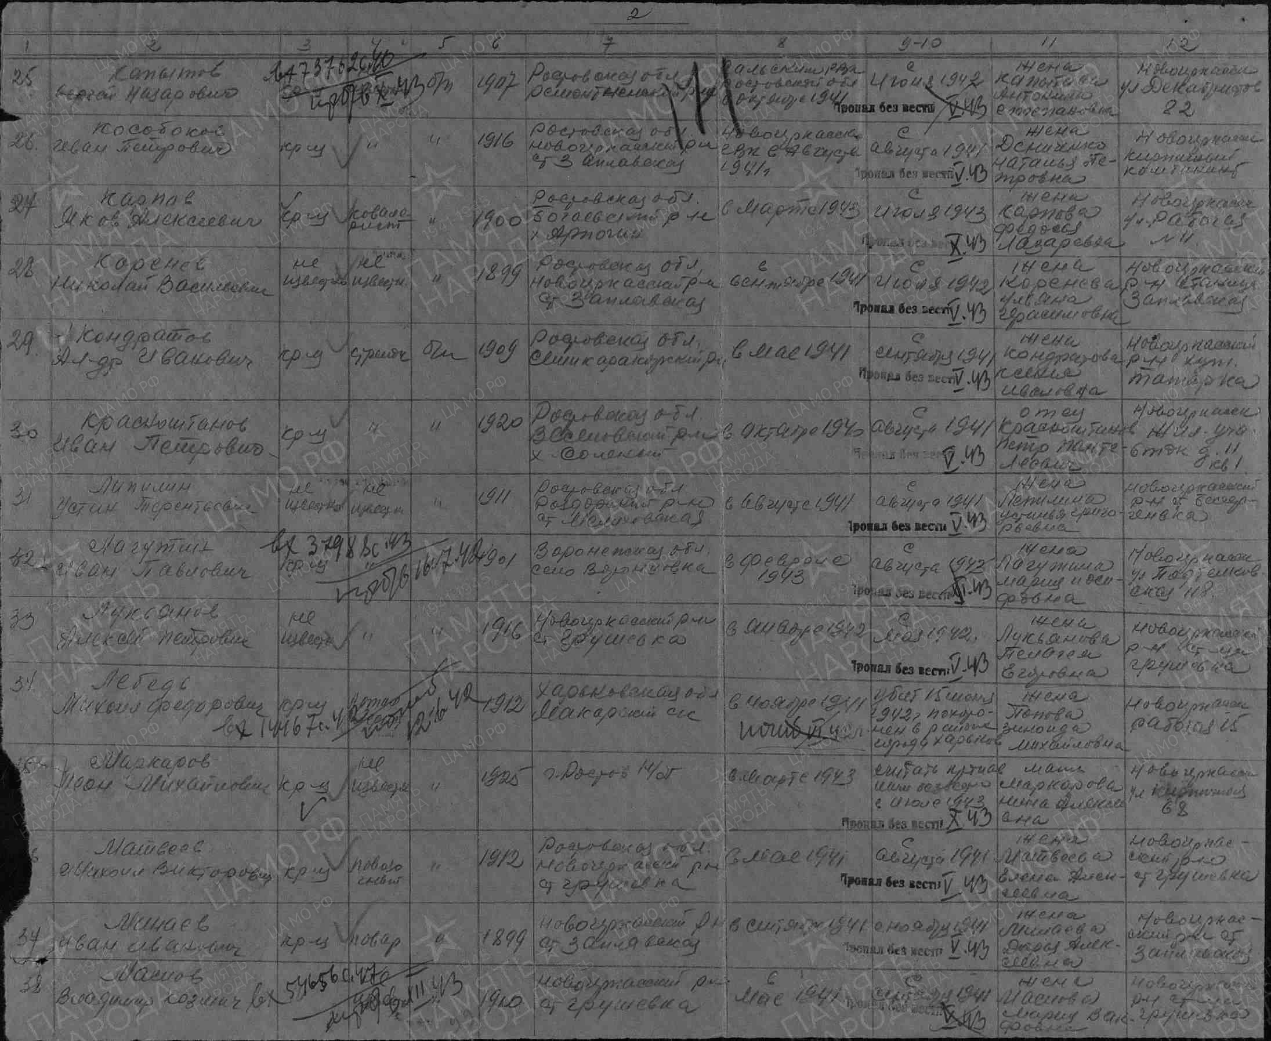
  Номер донесения: 59301
  Тип донесения: Донесения послевоенного периода
  Дата донесения: 12.08.1947
  Название части: новочеркасский ГВК ростовской обл.

Маслов
Николай Петрович

красноармеец

Дата рождения  __.__.1927  Дата и место призыва  Новочеркасский РВК  Последнее место службы  61 усп ( 61 усп )  Дата выбытия  16.04.1945  Причина выбытия  умер от ран  Госпиталь  378 ВГ  Источник информации  ЦАМО  Номер фонда ист. информации  58  Номер описи ист. информации  А-83627  Номер дела ист. информации  1152 | 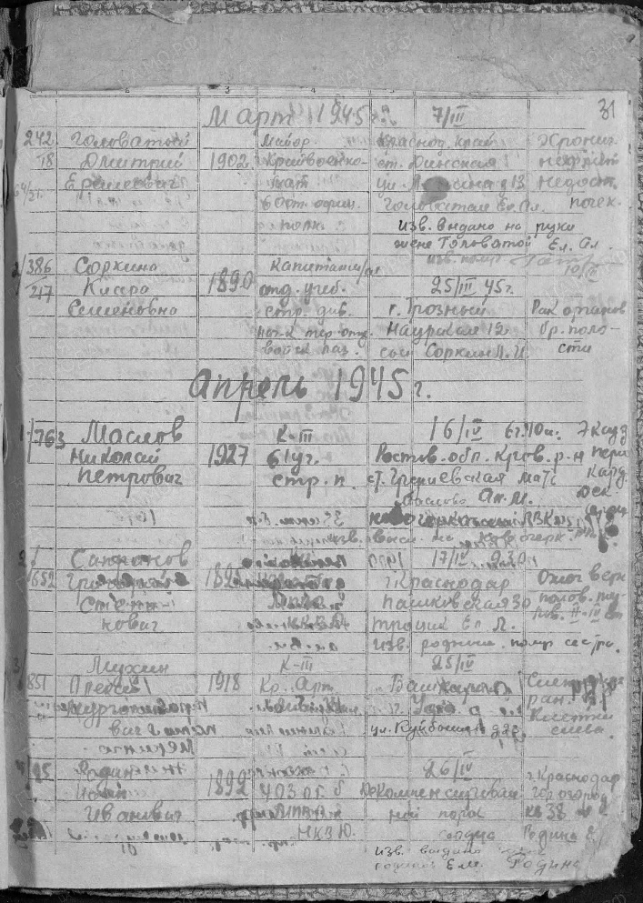

Маспеев (Маслеев)
Василий Илларионович

Рядовой, мать – Костенко Вера Карповна

Дата рождения  __.__.1916  Место рождения  Ростовская обл., Родионово-Несветайский р-н, х. Кутейников  Дата и место призыва  __.07.1941 Новочеркасский ГВК, Ростовская обл., г. Новочеркасск  Дата выбытия  __.05.1943  Причина выбытия  пропал без вести  Источник информации  ЦАМО  Номер фонда ист. информации  58  Номер описи ист. информации  18004  Номер дела ист. информации  554 | 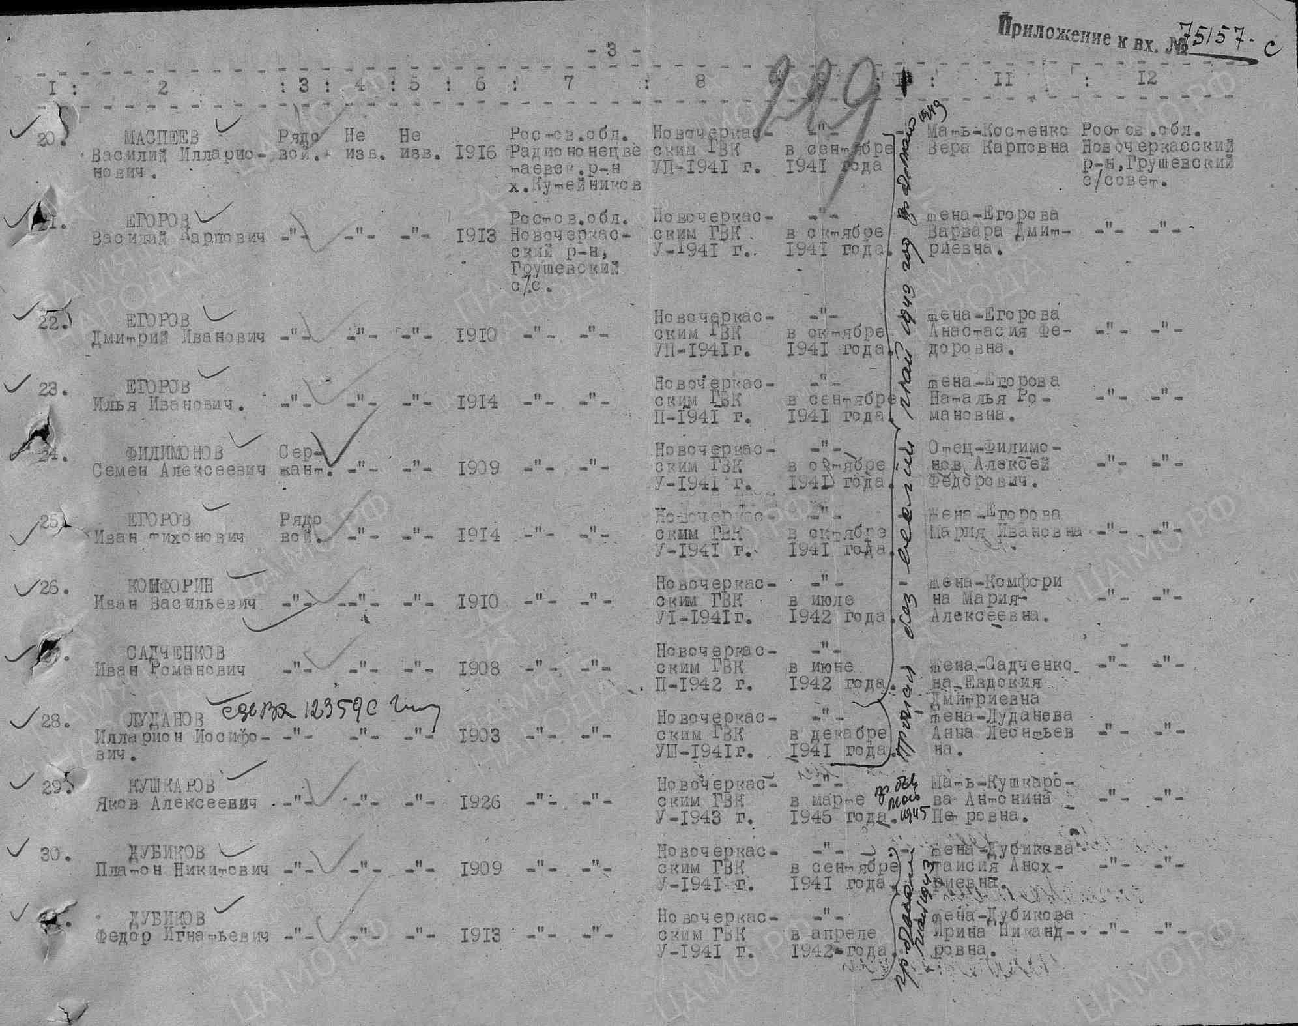

Маслов
Иван Васильевич

Рядовой, жена – Маслова Татьяна Владимировна
Дата рождения  __.__.1908  Место рождения  Ростовская обл., Новочеркасский р-н, Грушевский с/с  Дата и место призыва  __.05.1941 Новочеркасский ГВК, Ростовская обл., г. Новочеркасск  Дата выбытия  __.05.1943  Причина выбытия  пропал без вести  Источник информации  ЦАМО  Номер фонда ист. информации  58  Номер описи ист. информации  18004  Номер дела ист. Информации554  Информация о донесении | 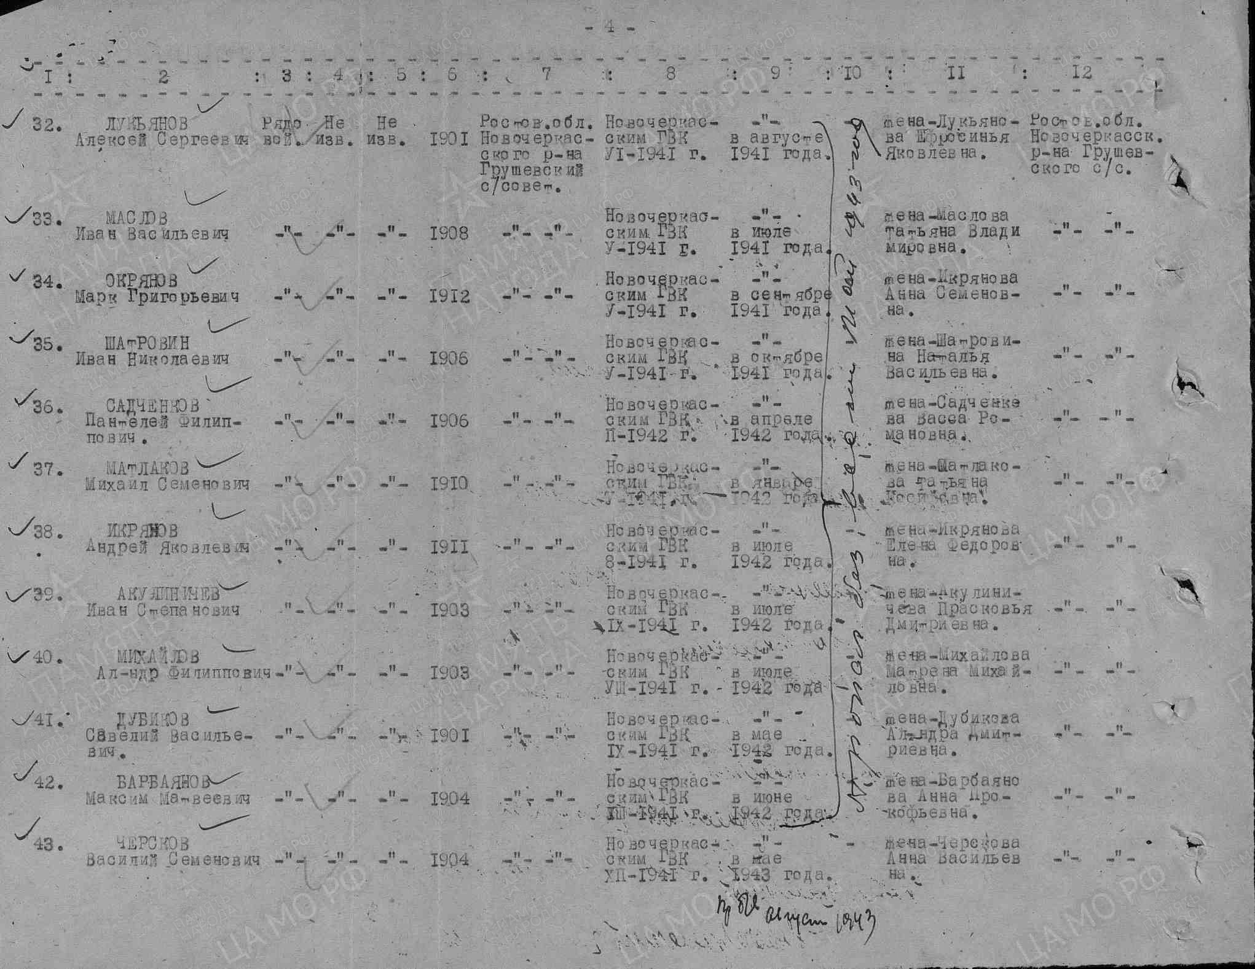
  Номер донесения: 75157
  Тип донесения: Донесения послевоенного периода
  Дата донесения: 09.09.1946
  Название части: новочеркасский ГВК ростовской обл.

Маслов
Кондрат Васильевич
красноармеец
Дата рождения  __.__.1906  Дата и место призыва  25.06.1941 Новочеркасский ГВК, Ростовская обл., г. Новочеркасск  Дата выбытия  __.12.1943  Причина выбытия  пропал без вести  Источник информации  ЦАМО  Номер фонда ист. информации  58  Номер описи ист. информации  977520  Номер дела ист. информации  609  Информация о донесении | 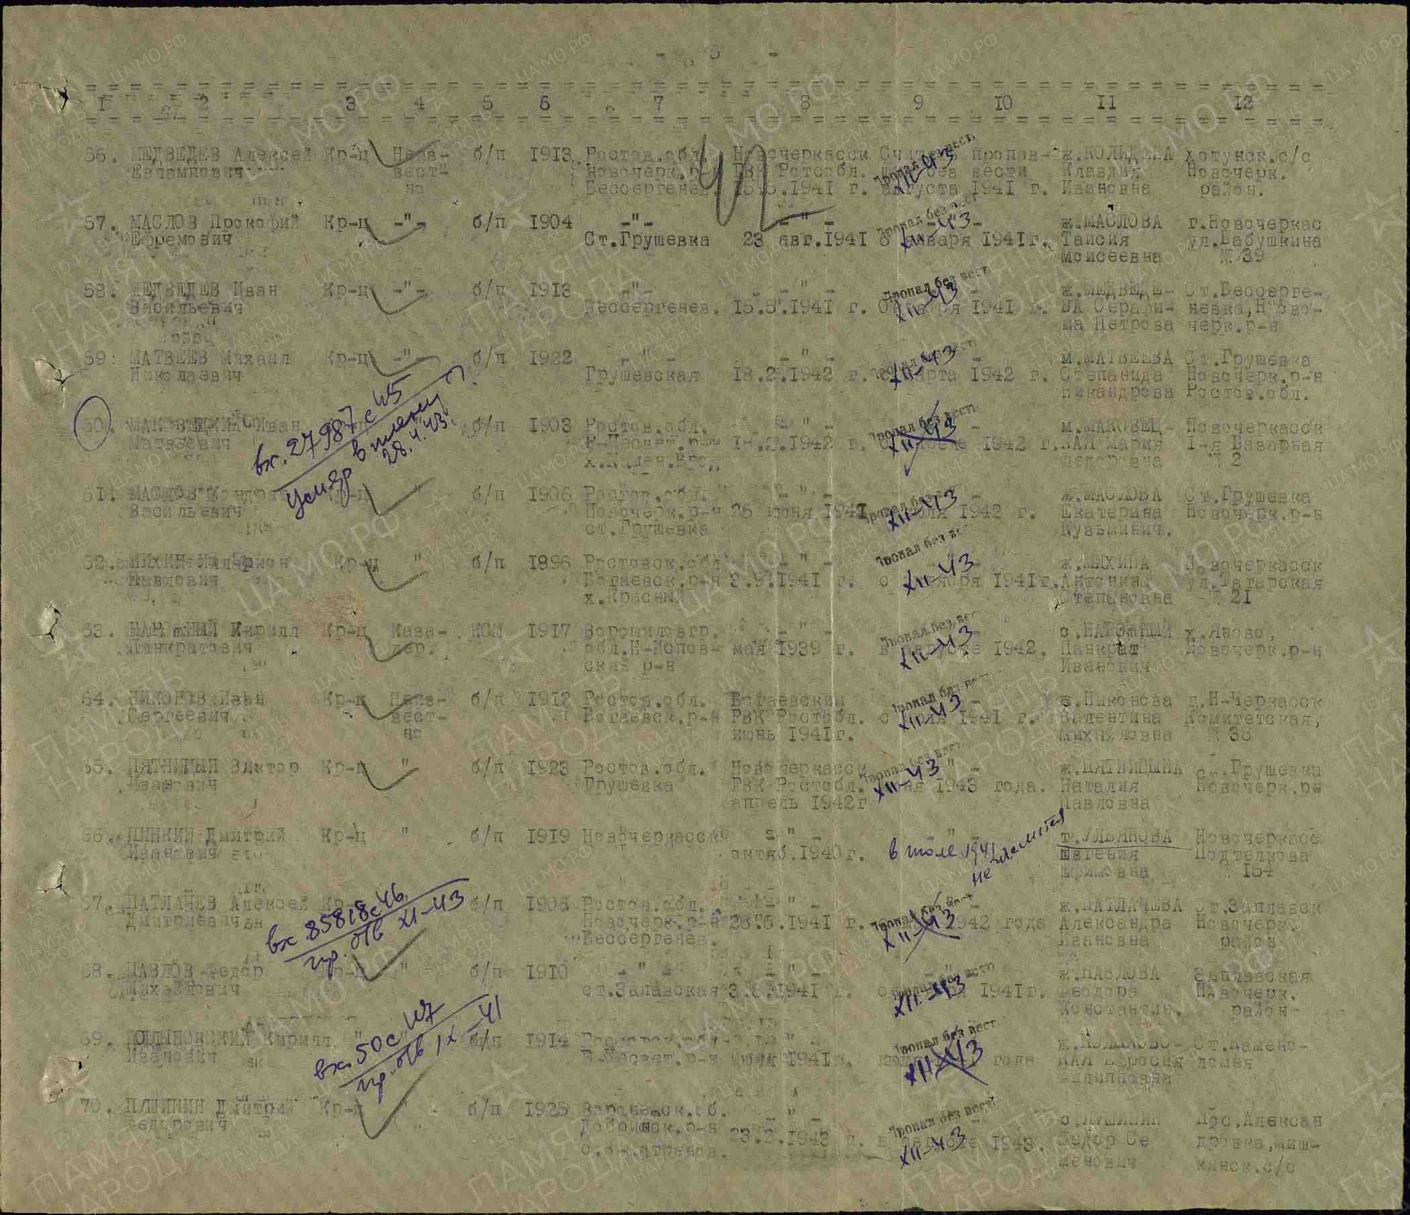
  Номер донесения: 54656
  Тип донесения: Донесения послевоенного периода
  Дата донесения: 28.07.1947
  Название части: новочеркасский ГВК ростовской обл.

